Розділ III. ФУНКЦІЯ
§1. ОСНОВНІ ВІДОМОСТІ ПРО ФУНКЦІЮ.
1. Означення функції.

Якщо кожному значенню змінної х з деякої множини відповідає єдине значення змінної у, то таку залежність називають функціональною залежністю, або функцією. При цьому змінну х називають незалежною змінною або аргументом, змінну у - залежною змінною або функцією від аргументу.
Найчастіше функції задають формулами, наприклад,
тощо.
Приклад. Функцію задано формулою y = 10/(x + 2). Знайти:
1) значення функції, що відповідає аргументу, що дорівнює -4;
2) значення аргументу, при якому значення функції дорівнює 2.
Розв’язання. 1) За умовою х = -4, тоді маємо y = 10/(-4 + 2); y = -5.
2) Щоб знайти х, при якому у = 2, розв’яжемо рівняння 2 = 10/(x + 2); х + 2 = 5; х = 3. Отже, значення у = 2 функція набуває при х = 3.
﻿2. Область визначення функції.

Усі значення, які може набувати незалежна змінна (аргумент) утворюють область визначення функції. Область визначення функції ще називають областю допустимих значень функції. Область визначення функції позначають D(у). Приклад. Знайдіть область визначення функції:
Розв’язання. 1) Областю визначення функції є всі значення х, при яких має зміст дріб 4/(x - 3).
Знайдемо ті значення х, при яких знаменник дробу дорівнює нулю: х - 3 = 0, х = 3. Отже, областю визначення функції є всі числі крім 3. Коротко це можна записати так: х ≠ 3.
2) Область визначення функції - всі значення х, при яких має зміст вираз . Тому область визначення знаходимо з умови х + 2 ≥ 0, тобто х ≥ -2. Можна записати:
3. Область значень функції.

Усі значення, яких набуває залежна змінна (функція), утворюють область значень функції.
Область значення функції позначають Е(у).
Приклад. Знайдіть область визначення функції:
Розв’язання. 1) Оскільки |х| ≥ 0, то -|х| ≤ 0, а тому 2 - |х| ≤ 2, тобто y ≤ 2. Отже, проміжок (-∞;2]. Область значень функції, тобто Е(у) = (-∞;2].
2) Оскільки х² ≥ 0 для всіх значень х, то 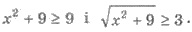 Тому а, отже, у ≥ 4. Маємо Е(у) = [4;+∞).
﻿4. Табличний спосіб задання функції.

Задавати функцію можна і таблицею (табличний спосіб задання функції). Приклад. Починаючи з восьмої години до тринадцятої години, через одну годину вимірювали атмосферний тиск і дані записували в таблицю:

Час t, год. | 8 | 9 | 10 | 11 | 12 | 13
Атмосферний тиск р, мм рт.ст. | 752 | 753 | 755 | 753 | 752 | 751

Таблиця задає відповідність між годинами t доби і атмосферним тиском р. Ця відповідність є функцією, бо кожному значенню змінної і відповідає одне значення змінної р. У цьому прикладі t є незалежною змінною, а р — залежною змінною. Область визначення функції утворюють числа: 8, 9, 10, 11, 12, 13 (числа першого ряду таблиці), а область значень 751, 752, 753, 755 (числа другого ряду таблиці).
﻿5. Графік функції. Графічний спосіб задання функції.

Графіком функції називають фігуру, яка складається з усіх точок координатної площини, абсциси яких дорівнюють значенням аргументу, а ординати — відповідним значенням функції.
Надалі будемо розглядати графіки різних функцій: лінійних, квадратних, степеневих тощо.
Крім того графік також може задавати функцію. Такий спосіб задання функції називається графічним.
Приклад. На малюнку 62 функція у = f(х) задана графіком на проміжку [-3;5]. За допомогою графіка знайти:
1) значення функції, якщо х = -1; х = 2;
2) значення аргументу, якому відповідає значення функції у = 4.

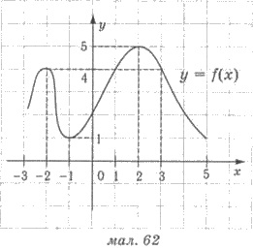

Розв’язання.
1) якщо х = -1, то у = 1; якщо х = 2, то у = 5.
2) якщо у = 4, то х = -2 або х = 3.
6. Нулі функції.

Нуль функції - значення аргументу, при якому значення функції дорівнює нулю.
Якщо відомий графік функції (або функція задана графічно), то нуль функції — це абсциси того ж перетину графіка функції з віссю х. Для функції у = f(х), що задана графічно на малюнку 63 нулями є х = -3; х = -1 і х = 4.

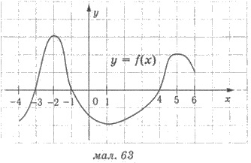

Якщо функція задана формулою у = f(х), то її нулями є розв’язки рівняння f(х) = 0.
Приклад. Знайдіть нулі функції у = х² - 5х + 6.
Розв’язання. Маємо х² - 5х + 6 = 0 ; х₁ = 2; х₂ = 3 - нулі функції.
7. Проміжки зростання та спадання функції. Точки максимуму і точки мінімуму функції. Максимуми і мінімуми функції.

Функцію у = f(х) називають зростаючою на деякому проміжку, якщо більшому значенню аргументу з цього проміжку відповідає більше значення функції.
На малюнку 64 зображено графік функції у = f(x), що зростає на проміжку [а; b] (проміжок [а; b] при цьому називають проміжком зростання функції). Для будь-яких x₁ і х₂ з цього проміжку, таких , що х₂ > х₁ виконується нерівність f(x₂) > f(x₁).

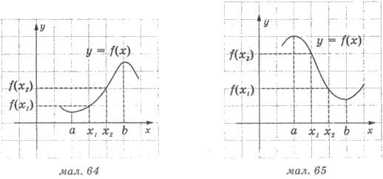

Функцію у = f(x) називають спадною на деякому проміжку, якщо більшому значенню аргументу з цього проміжку відповідає менше значення функції.
На малюнку 65 зображено графік функції у = f(х), що спадає на проміжку [а; b] (проміжок [а; b] при цьому називають проміжком спадання функції).
Для будь-яких x₁ і х₂ з цього проміжку, таких, що х₂ > х₁, виконується нерівність f(х₂) < f(x₁).
Приклад 1. Для функції у = f(x), що задана графічно на малюнку 63 проміжки зростання: [-4; -2] і [1; 5], проміжки спадання: [-2; 1] і [5; 6].
Точку х₀ називають точкою максимуму функції у = f(x), якщо для вісі х з деякого околу точки х₀ виконується нерівність f(х₀) > f(x). Значення функції в точці максимуму називають максимумом функції. На малюнку 64 х = b - точка максимуму функції, а на малюнку 65 х = а - точка мінімуму функції. Точку х₀ називають точкою мінімуму функції у = f(x), якщо для всіх х з деякого околу точки х₀ виконується нерівність f(х₀) < /(х).Значення функції в точці мінімуму називають мінімумом функції. На малюнку 64 х = а - точка мінімуму функції, а на малюнку 65 х = b - точка максимуму функції.
Приклад 2. Для функції у = f(x) (мал. 63), що задана графічно на проміжку [-4; 6]: х = 1 - точка мінімуму, це записують так х_{min} = 1; у_{min} = х(1) = -2 - мінімум функції. У функції дві точки максимуму х = -2 і х = 5. Це записують х_{max} = -2, х_{max} = 5, у_{max} = (-2) = 3, у_{max} = y(5) = 2 —максимум функції.
§2. ОБЕРНЕНА ФУНКЦІЯ.

Функцію, що приймає кожне своє значення в єдиній точці області визначення називають оборотною.
Наприклад, функція у = 2х + 5 є оборотною. Функція f(х) = х² не є оборотною на множині R, оскільки, наприклад, значення 9 функція приймає в двох точках З і -3.
Нехай у = f(х), де f(х) - оборотна функція. Із рівності у = f(х) як із рівняння знайдемо (якщо це можливо) х: х = g(y). Цю функцію х = g(y) називають оберненою до функції f(х). Оскільки у шкільній математиці прийнято позначати аргумент через х, а функцію через у, то остаточно маємо у = g(x).
Приклад. Для функції f(х) = 2х + 5 знайти обернену.
Розв’язання. Маємо у = 2х + 5, виразимо х через у: 2x = y – 5, x = (y - 5)/2. Позначимо аргумент через х, а функцію - через у і остаточно отримаємо y= (x - 5)/2 або g(x)=(x-5)/2.
§3. ПАРНІСТЬ І НЕПАРНІСТЬ ФУНКЦІЇ.

Область визначення функції у = f(х) будемо називати симетричною відносно нуля, якщо разом із кожним числом х область визначення містить також і число (-х). Серед функцій із областю визначення, симетричною відносно нуля, розрізняють парні і непарні.
Функцію у = f(x) називають парною, якщо її область визначення симетрична відносно нуля і для кожного х з області визначення виконується рівність f(-х) = f(х).
Приклад 1. Дослідити на парність функцію f(x) = х⁴.
Розв’язання. D(f) = (-∞;+∞). Область визначення симетрична відносно нуля. Оскільки f(_{x}) = (-х)⁴ = х⁴ = f(х), то функція парна.
Корисною може бути властивість парної функції: графік будь-якої парної функції симетричний відносно осі у.
Функцію у = f(х) називають непарною, якщо її область визначення симетрична відносно нуля і для кожного х з області визначення виконується рівність f(-x) = -f(x).
Приклад 2. Дослідити на парність функцію f(x) = 10/-x.
Розв’язання. Область визначення симетрична відносно нуля. Оскільки f(-x) = 10/-x = -f(x), то функція непарна.
Корисною є властивість непарної функції: графік будь-якої непарної функції симетричний відносно початку координат.
Приклад 3. Дослідити на парність функцію f(x) = 1/(x-2).
Розв’язання. Область визначення не симетрична відносно нуля, оскільки значення х = -2 належить області визначення, а значення х = 2 - не належить. Тому функція ні парна, ні не парна.
Приклад 4. Дослідити на парність функцію f(х) = х² - х.
Розв’язання. D(f) = (-∞;+∞). Область визначення симетрична відносно нуля. Обчисліть Обчисліть f(-х) ≠f(х) і f(-х) ≠ -f(x), то функція ні парна, ні не парна.
§4. ЛІНІЙНА ФУНКЦІЯ.
1. Означення та графік лінійної функції.

Лінійною називають функцію, яку можна задати формулою виду у = kх + b, де х - незалежна змінна, k і b - деякі числа.
Приклади лінійних функцій:
тощо.

Графіком будь-якої лінійної функції є пряма. Для її побудови достатньо двох точок.
Приклад 1. Побудувати графік функції у = 0,5x - 4.
Розв’язання. Складемо таблицю для двох яких-небудь значень аргументу.

x | 0 | 8
y | -4 | 0

Позначимо ці точки на координатній площині (мал. 66) та проведемо через них пряму. Дістали графік функції у = 0,5x - 4.

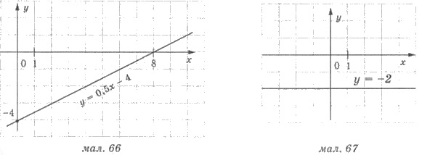

Якщо k = 0, то формула у = kх + b, якого задана лінійна функція набуває вигляду у = 0х + b, тобто у = b. Лінійна функція задана формулою у = b, набуває одне й те саме значення при будь-якому х.
Приклад 2. Побудувати графік функції у = -2.
Розв’язання. Будь-якому значенню х відповідає одне й те саме значення у, що дорівнює -2. Графіком функції є пряма, що утворена точками з координатами (х; -2), де х - будь-яке число. Позначимо будь-які дві точки з ординатами -2, наприклад (-4; -2) і (3; -2) і проведемо через них пряму (мал. 67). Ця пряма є графіком функції у = -2. Зауважимо, що вона паралельна осі х.
Взагалі, щоб побудувати графік функції у = b, досить позначити на осі у точку з координатами (0; b) та провести через цю точку пряму, паралельну осі х.
2. Пряма пропорційність.

Функцію, яку можна задати формулою виду у = kх, де х - незалежна змінна, k - число відмінне від нуля, називають прямою пропорційністю.
Зауважимо, що графіком прямої пропорційності є пряма, яка проходить через початок координат, причому якщо k > 0, то пряма розташована у І та III координатних чвертях, а якщо k < 0, а якщо k = 0, то пряма розташована у II та IV.
На малюнку 68 зображено графіки функцій у = Зх; у = -х і у = 0,4x.
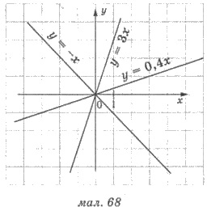
3. Властивості лінійної функції.

Систематизуємо дані про властивості лінійної функції до таблиці:

№ | Властивості | у = kх + b
 |  | k > 0 | k < 0 | k = 0, b > 0 | k = 0, b < 0
1 | Область визначення | R | R | R | R
2 | Нулі функції | х = -b/k | х = -b/k | - | -
3 | y > 0 | х > -b/k | х < -b/k | х R | -
4 | у < 0 | х < -b/k | х > -b/k | - | х R
5 | Зростає на проміжку | (-∞;∞) | - | Функція є сталою
6 | Спадає на проміжку | - | (-∞;∞)
7 | Найбільше значення функції | - | - | b | b
8 | Найменше значення функції | - | - | b | b
9 | Область значень | R | R | у = b | у = b
10 | Парність, непарність | Якщо b ≠ 0, то ні парна, ні непарна, якщо b = 0, то непарна |  | Парна

